5. Zaměstnanci používající počítač a jiné ICT
IT odborníci jsou zaměstnanci, kteří jsou experty na hardware, software a služby v oblasti ICT. Jejich hlavní činností je umožňovat využívání těchto technologií dalším osobám.

Hlavní zjištění
- V lednu 2015 využívalo počítač při výkonu zaměstnání 46 % pracovníků v podnikatelském sektoru. Tento podíl se již od roku 2006 pohybuje nad hranicí 40 %. Pro srovnání: v roce 2001 pracovala v zaměstnání s počítačem jen třetina osob.
- Podíly zaměstnanců využívajících v zaměstnání počítač se mezi velikostními skupinami podniků příliš neliší. Rozdíly nacházíme spíše mezi jednotlivými odvětvími. Nejvíce zaměstnanců používajících v práci počítač je v odvětví Informačních a komunikačních činností (85 %) či Peněžnictví a pojišťovnictví (80 %). Nejmenší podíl zaměstnanců pracujících s počítačem byl v administrativě (odvětví Administrativní
a podpůrné činnosti), kde s PC pracovala pouze pětina zaměstnanců. Malý podíl zaměstnanců využívajících v práci počítač byl také v oblasti Stravování a pohostinství, z průmyslových odvětví to byl Textilní a obuvnický průmysl.
- Přístup k internetu mělo z pracovního počítače v lednu 2015 38 % zaměstnanců. Zde na rozdíl od používání samotných počítačů nalézáme určité rozdíly mezi velikostními skupinami podniků. Přístup k internetu mají častěji zaměstnanci malých firem (43 %) než pracovníci velkých podniků (36 %).
- Více než polovina podniků využívala v lednu 2015 přenosná zařízení s připojením k internetu. Zaměstnanců, kteří takováto zařízení mohli používat k pracovním účelům, je ale jen o něco více než desetina (12,5 %).
- Pro práci řady zaměstnanců je důležitá možnost vzdáleného přístupu k pracovnímu e-mailu. V lednu 2015 tuto možnost nabízelo 62 % podniků, mezi velkými jich bylo dokonce více než 95 %.
- V lednu 2015 zaměstnávala IT odborníky pro své potřeby pětina podniků. IT odborníci tvořili 2,5 % všech zaměstnaných osob v podnikatelském sektoru. Není překvapením, že nejvíce IT odborníků nacházíme v odvětví Informační a komunikační činnosti, kde alespoň jeden IT odborník je zaměstnán v 87 % podniků a na všech zaměstnaných se tito IT odborníci podílí 39 %.
- Více než pětina podniků (22 %) poskytovala v lednu 2015 svým zaměstnancům možnost školení k získání či rozšíření počítačových znalostí. Necelá desetina podniků nabízela svým IT profesionálům možnost školení pro rozšíření jejich odborných znalostí a dovedností.
- Modul zaměřený na zaměstnance a ICT rovněž zjišťoval, do jaké míry vkládají české podniky kompetence provádět vybrané činnosti spojené s ICT do rukou vlastních zaměstnanců a do jaké míry to svěřují externím pracovníkům. Ukázalo se, že u všech sedmi zjišťovaných oblastí se více než polovina podniků častěji obracela na externí dodavatele. Zejména při zajišťování údržby ICT či u vývoje webových stránek a aplikací. Vlastním zaměstnancům firmy naopak relativně často svěřují podporu kancelářského softwaru, případně údržbu ICT. I zde však převažují podniky, jež k zajišťování daných činností najímají externí poskytovatele. Dvě pětiny podniků přiznaly, že vývoj ani podporu software pro řízení podniku
a jeho systémů pro ně nedělají ani vlastní zaměstnanci ani externisté.
- Pokud se zaměříme pouze na podniky, které svěřují vybrané činnosti spojené s ICT výhradně do rukou externích dodavatelů, ukazuje se, že v průměru zde mají externisté kompetence provádět 4,7 ze sedmi testovaných činností. Externisty častěji využívají středně velké podniky (průměrně ve 4,9 případech ze 7) a relativně nejméně často podniky s více než 250 zaměstnanci (v průměru ve 4 případech ze 7). Z odvětvového hlediska není příliš překvapivé, že relativně nejméně využívají služeb externistů podniky působící v oboru Informačních a komunikačních činností, především v odvětví Činnosti v oblasti IT či Telekomunikační činnosti. Naopak, relativně nejčastěji využívají externí dodavatele pro činnosti spojené s ICT firmy působící v oboru Velkoobchod, maloobchod a opravy motorových vozidel, případě také v Ubytování.

Tab. 5.1: Zaměstnanci a informační technologie v podnicích ČR, leden 2015
 | zaměstnanci používající v práci |  |  | IT odborníci | podniky zaměstnávající IT odborníky | podniky nabízející/umožňující zaměstnancům
 | osobní počítač | internet | přenosná zařízení |  |  | vzdálený přístup ke služebnímu e-mailu | školení zaměřené na získání PC znalostí
 | podíl na celkovém počtu zaměstnanců  v dané velikostní a odvětvové skupině  (v %) |  |  |  | podíl na celkovém počtu podniků  v dané velikostní a odvětvové skupině (v %)
Podniky celkem (10+) | 45,9 | 38,3 | 12,5 | 2,5 | 19,6 | 62,2 | 22,1
Velikost podniku
10–49 zaměstnanců | 45,1 | 42,9 | 14,4 | 2,7 | 11,6 | 55,5 | 14,3
50–249 zaměstnanců | 44,5 | 39,4 | 12,2 | 2,6 | 41,3 | 84,6 | 44,1
250 a více zaměstnanců | 47,0 | 35,8 | 11,8 | 2,3 | 79,5 | 95,3 | 75,3
Odvětví (ekonomická činnost)
Zpracovatelský průmysl | 41,0 | 30,8 | 7,6 | 0,8 | 22,0 | 61,9 | 23,6
Výroba a rozvod energie, plynu, tepla | 52,2 | 47,0 | 15,0 | 1,0 | 26,1 | 73,7 | 35,8
Stavebnictví | 41,3 | 40,7 | 17,4 | 0,6 | 10,1 | 60,0 | 12,0
Obchod; opravy motorových vozidel | 54,8 | 44,0 | 13,6 | 0,9 | 15,2 | 62,8 | 20,2
Doprava a skladování | 35,6 | 25,3 | 8,2 | 0,7 | 11,7 | 58,7 | 13,7
Ubytování, stravování a pohostinství | 29,1 | 26,0 | 4,9 | 0,4 | 4,7 | 33,3 | 8,6
Informační a komunikační činnosti | 85,0 | 84,6 | 49,3 | 39,0 | 86,5 | 96,1 | 70,3
Peněžnictví a pojišťovnictví | 80,0 | 79,1 | 30,4 | 4,6 | 54,5 | 81,6 | 51,8
Činnosti v oblasti nemovitostí | 57,0 | 52,3 | 14,2 | 0,8 | 15,0 | 62,9 | 22,0
Profesní, vědecké a technické čin. | 77,5 | 75,9 | 26,7 | 2,4 | 23,5 | 72,6 | 28,4
Administrativní a podpůrné čin. | 21,1 | 19,5 | 5,6 | 0,7 | 19,0 | 64,0 | 20,6

Graf 5.1: Využívání počítačů a počítačů s přístupem na internet zaměstnanci v podnicích ČR
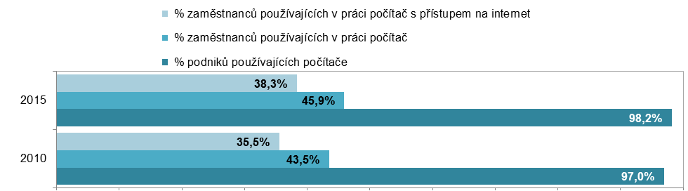

Graf 5.2: Kompetence provádět vybrané činnosti spojené s ICT, leden 2015
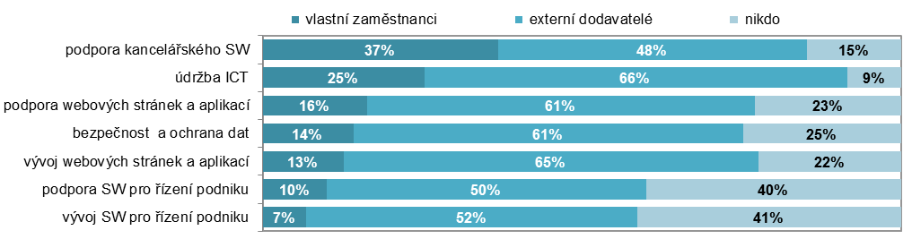
*podíl na celkovém počtu podniků v dané velikostní a odvětvové skupině (v %)
Tab. 5.2: Kompetence zaměstnanců provádět vybrané činnosti spojené s ICT, leden 2015
podíl podniků, kde tyto činnosti provádějí zaměstnanci firmy, na celkovém počtu podniků v dané velikostní a odvětvové skupině (v %)
 | údržba ICT | podpora kancel. SW | vývoj SW pro řízení podniku | podpora SW pro řízení podniku | vývoj webových stránek a aplikací | podpora webových stránek a aplikací | bezpečnost a ochrana dat
Podniky celkem (10+) | 25,3 | 36,9 | 6,8 | 10,0 | 12,7 | 16,3 | 14,2
Velikost podniku
10–49 zaměstnanců | 21,2 | 32,5 | 6,0 | 7,1 | 11,8 | 14,2 | 11,3
50–249 zaměstnanců | 34,8 | 48,0 | 7,8 | 15,7 | 14,0 | 21,0 | 20,4
250 a více zaměstnanců | 62,4 | 74,0 | 19,0 | 39,9 | 22,4 | 35,8 | 44,0
Odvětví (ekonomická činnost)
Zpracovatelský průmysl | 27,1 | 41,2 | 7,0 | 11,3 | 12,0 | 16,2 | 15,8
Výroba a rozvod energie, plynu, tepla | 27,1 | 35,2 | 4,5 | 11,8 | 10,5 | 15,8 | 17,2
Stavebnictví | 21,5 | 34,0 | 3,5 | 4,1 | 11,9 | 11,8 | 10,6
Obchod; opravy motorových vozidel | 21,9 | 32,8 | 4,3 | 7,0 | 10,4 | 14,1 | 9,9
Doprava a skladování | 20,6 | 28,9 | 3,9 | 5,8 | 11,2 | 13,6 | 10,6
Ubytování, stravování a pohostinství | 13,0 | 23,1 | 1,7 | 1,9 | 4,2 | 6,6 | 4,1
Informační a komunikační činnosti | 74,1 | 78,9 | 43,6 | 50,7 | 52,7 | 61,2 | 59,7
Peněžnictví a pojišťovnictví | 41,5 | 52,6 | 19,4 | 28,8 | 14,7 | 25,1 | 31,1
Činnosti v oblasti nemovitostí | 17,6 | 26,5 | 5,6 | 7,1 | 10,4 | 13,9 | 10,4
Profesní, vědecké a technické čin. | 27,8 | 39,5 | 10,0 | 13,9 | 16,4 | 22,1 | 17,3
Administrativní a podpůrné čin. | 24,4 | 35,9 | 5,9 | 9,7 | 11,2 | 15,2 | 13,5

Graf 5.3: Kompetence externích dodavatelů provádět vybrané činnosti spojené s ICT, leden 2015
průměrný počet činností (na škále 1 až 7), které podniky působící v ČR ve vybraných odvětvích svěřují výhradně do rukou externích firem
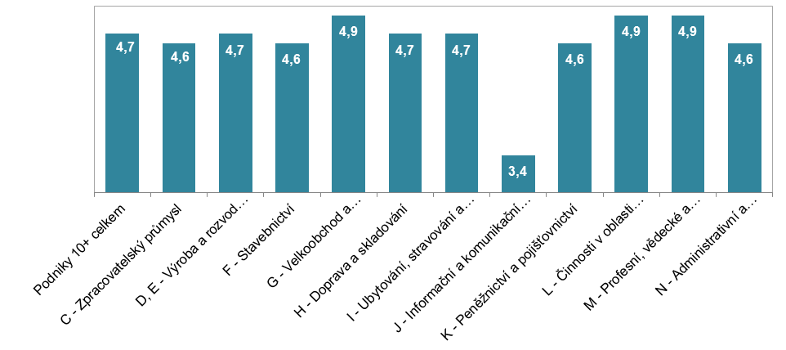
Zdroj: Český statistický úřad 2015

